Heating panel based on polymer carbon black composite materials.

Camilo Flores-Carrillo¹, Judit Lisoni², Ranjita Bose³, Toshimichi Shibue⁴, Takeo Suga⁴, Ignacio Moreno-Villoslada¹, Mario E. Flores¹

¹Instituto de Ciencias Químicas, Facultad de Ciencias, Universidad Austral de Chile, Casilla 567, Valdivia, Chile.²Instituto de Ciencias Físicas y Matemáticas, Facultad de Ciencias, Universidad Austral de Chile, Valdivia, Chile.³Department of Chemical Engineering, Product Technology, University of Groningen, 9747 AG, Groningen, the Netherlands.⁴Department of Applied Chemistry, Waseda University, Tokio, Japan. Email: camilo.flores01@outlook.es

En este trabajo presentamos un material compuesto polimérico conductor que actúa como resistencia eléctrica en un panel calefactor. El material está compuesto por una policetona (PK) modificada mediante la reacción de Paal-Knorr, que muestra grupos furano (Fu) colgantes; negro de carbón (CB) como relleno conductor; y Celita (Ce) como relleno refractario, junto con un grupo maleimida reactivo bifuncional (b-Ma), que reacciona con el grupo furano mediante la reacción reversible Diels-Alder / retro Diels-Alder (DA/r-DA) [1]. Se ha construido un dispositivo que consta de dos placas metálicas de aluminio (o hierro) con el material compuesto polimérico depositado entre ellas, y se han realizado ensayos electroactivos que implican la aplicación de corriente eléctrica en ciclos ON-OFF, midiendo la temperatura alcanzada en función del tiempo (Figura 1). Además, se han realizado ensayos de tracción y adhesión. Este material puede ofrecer una nueva alternativa a los paneles calefactores convencionales, que normalmente se basan en cables metálicos embebidos en matrices refractarias, donde el material compuesto, fabricado con materias primas baratas, sirve directamente tanto de medio difusor del calor como de resistencia eléctrica.
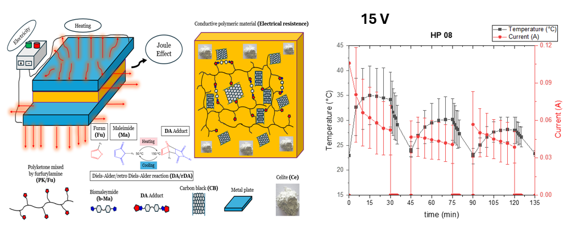
Figura 1. A) Representación esquemática de un panel calefactor compuesto por metales, con un material polimérico coductor de electricad depositado entre ellos. El material está compuesto de (PK/Fu) reticulado con b-Ma mediante una reacción reversible DA/ r-DA, en presencia de un relleno carbonoso (CB) y un relleno refractario de (Ce). B) Temperatura y resistividad alcanzadas por el panel calefactor en función del tiempo, aplicando pulsos de potencial de 15 V para la placa HP 08.

Agradecimientos:
Los autores agradecen al proyecto Fondecyt 1210968 y 1210968. JSPS Grants-in-Aid for Scientific Research No. 18K05243.

Referencias:
[1] Felipe Orozco, et al. Electroactive perfomance and cost evaluation of carbon naotubes and carbon black as conductive filler in self-healing shape memory polymers and other composites, polymer, 125365, volumen 260, (2022).

